长安汽车考勤机客户端工具使用说明

版 本 号：V1.1.0
提供日期：2012年10月30日
版权所有：北京金典宇凡信息科技有限公司
一、安装客户端软件
上传下载考勤指纹模板选装考勤机客户端软件进行相关操作，如图1所示，单击安装程序Att2011C_install.exe，按照屏幕提示一步步默认进行即可，安装结束后会在桌面形成快捷菜单，如图2所示。
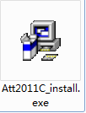 图1 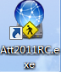 图2
二、连接考勤机
单击桌面上的图标(如图2所示)，打开与考勤机客户端软件，如图3所示，要想能和考勤机正确连接，需要设置填写，考勤机的IP地址和网络端口号，其中考勤机IP地址可从考勤机操作界面获得，如图4所示，单击1.IP地址选项，查看当前考勤机的IP地址设置。
网络端口号码为图4的4.端口号的数值。
通讯协议类型一般为TCP，如果选择TCP连接不上考勤机，可在下拉菜单中选择UDP的方式(此项根据网络环境不同，连接的方式也不一样，如果不知道可先试TCP的方式，连接不上考勤机再试UDP方式)。
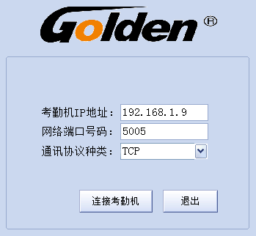图3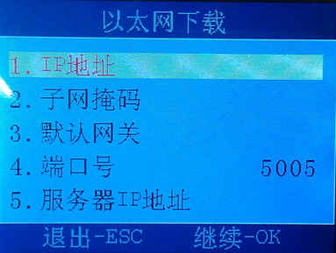图4
三、上传指纹模板
正确连接考勤机后，会出现如图5所示界面，单击左下方的【读取员工列表】按钮，显示当前考勤机中所登记的人员信息，点选每个人员信息前的选择框，确定需要上传的信息(如果一个人员登记多枚指纹，会出现该人多条记录，需要全部选中该人的记录)，然后单击右下方的【备份上传人员指纹模板到服务器】按钮，开始上传数据，当提示信息条消失后，上传操作完成。
通过信息条上的信息，可以了解上传数据的条数。
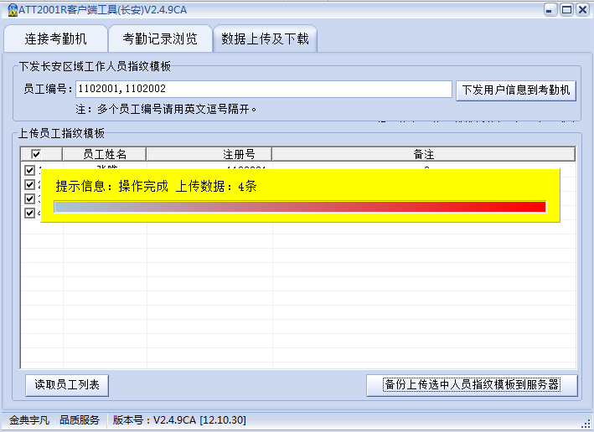 图5
四、下载指纹模板及设置管理员
如果想把服务器上的长安区域管理人员的信息下载到各经销商的考勤机上，可通过下载指纹模板的方式进行，如图6所示，在上部的员工编号栏内写入要下载的人员编号(下载多人用英文逗号隔开个人的员工编号即可)，单击右侧的【下发用户信息到考勤机】即可。
- 如果该名员工具有考勤机管理权限，在下载指纹模板时，将自动注册为考勤机管理员；
- 员工的考勤机管理权限是在培训系统中由系统管理人员进行分配和取消的；
- 当在系统取消了该名员工的考勤机管理员的权限后，需在考勤机客户端重新下发该人的信息（更新数据）方可生效；一般用于长安区域人员调动或离职时，新调动过来人员或新员工在下发自己指纹模板时，需要同时更新原来人员的信息。操作方式为：将自己的员工编号和原来人员的员工编号都添加到图6上面的员工编号文本框中，填完之后单击【下发用户信息到考勤机】即可。
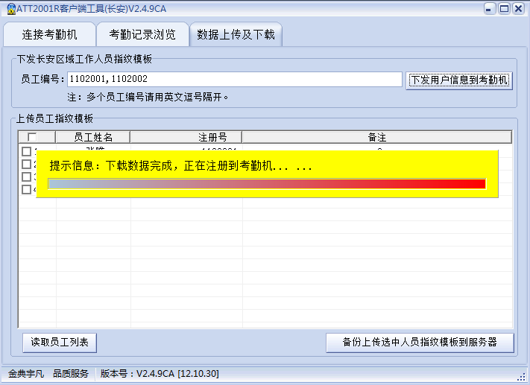 图6

